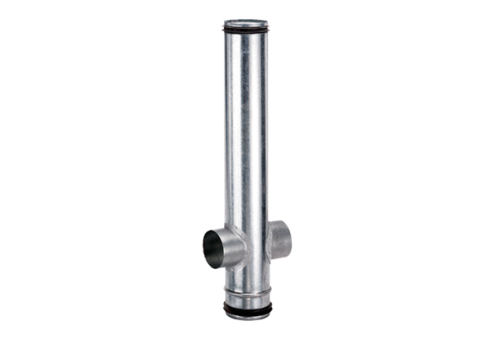Brandschutz-Ausgleichselement BA 160/80-2Verpackungseinheit: 1 StückSortiment: B
Artikelnummer: 0093.1006Hersteller: MAICO

